**Харківський національний економічний університет**

**імені Семена Кузнеця**

**ЗВІТ**

**З ВИКОНАННЯ ЛАБОРАТОРНОЇ РОБОТИ № 1**

**за дисципліною: *“*Менеджмент Інформаційної безпеки**”

**на тему: “Розгортання системи для тестування на проникнення Kali Linux”**

**Виконав: студент факультету Інформаційних технологій**

**2 курсу, спец. Кібербезпека,**

**групи 6.04.125.010.21.2**

**Бойко Вадим Віталійович**

**Перевірив:**

**Старкова Ольга Володимирівна**

**ХНЕУ ім. С. Кузнеця**

**Харків, 2023**

Хід роботи

1. Завантажую образ ОС з офіційного сайту рис 1

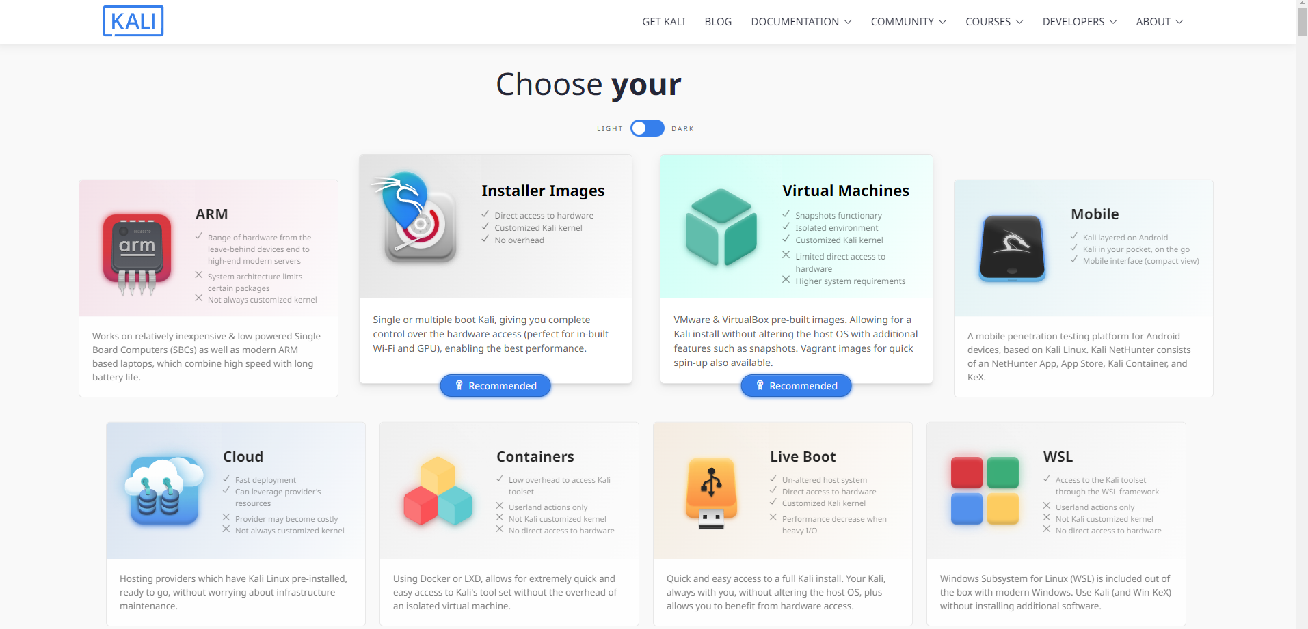

(рис. 1)

Та оберу потрібний тип системи рис 2

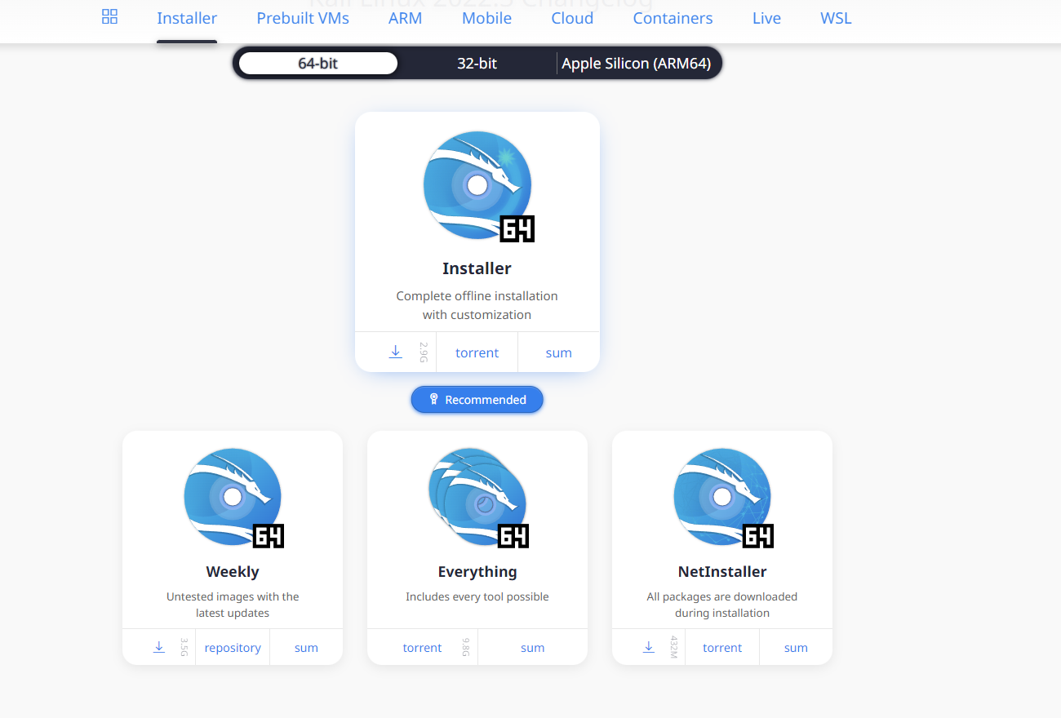

(рис. 2)

2. Встановлювати образ буду у віртуальну машину завдяки програмі «VirtualBox»

Запускаю програму та натискаю на «Создать» - рис 3

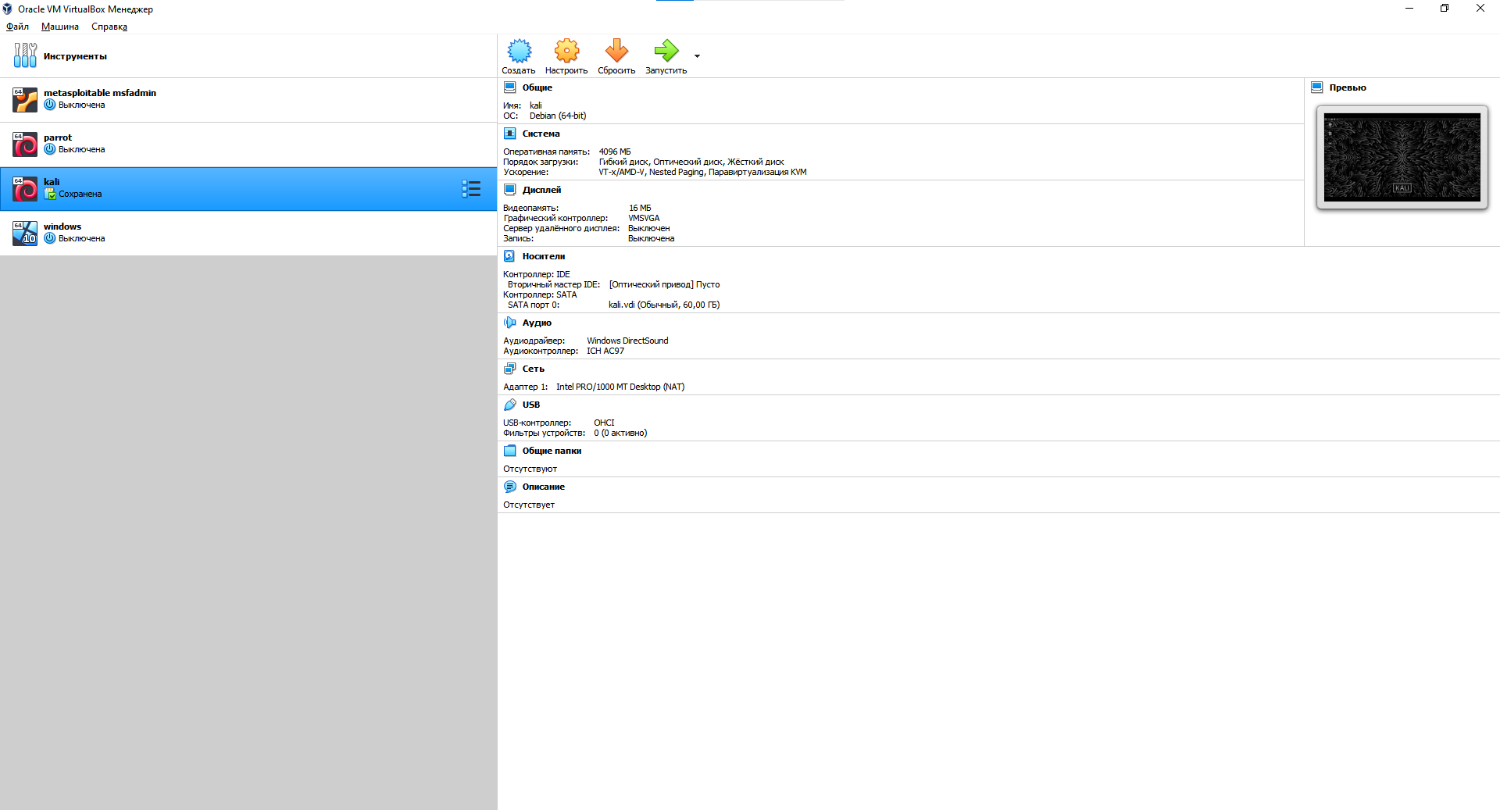

(рис. 3)

Заповнюю ім’я машини «l_6»

Обираю де будуть зберігатись данні «D:\VirtualBox VMs\l_8»

Тип «Linux»

Та версію «Debian (64-bit)»

Та натискаю «Далее» - рис 4

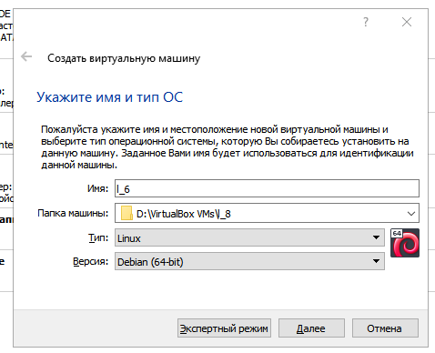

(рис. 4)

Встановлюю об’єм пам’яті для даної машини «4096 мб» - рис 5

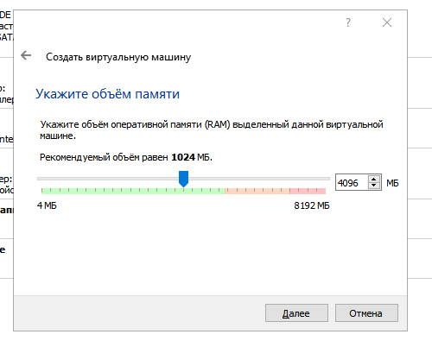

(рис. 5)

Та натискаю «Далее»

Обираю «Создать новый виртуальный жесткий диск» та натискаю «Создать»

Вказую тип «VDI» та натискаю «Далее» - рис 6

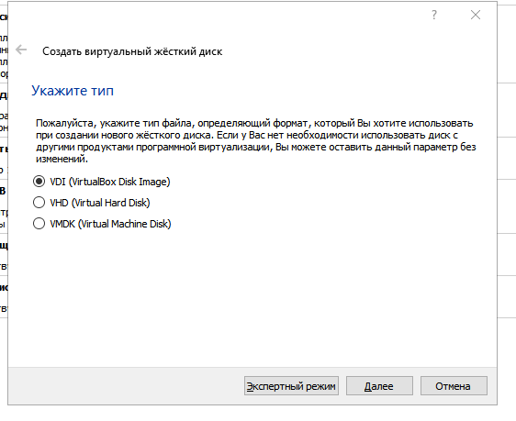

(рис. 6)

У наступному вікні обираю «Динамический виртуальный жесткий диск» та натискаю «Далее» - рис 7

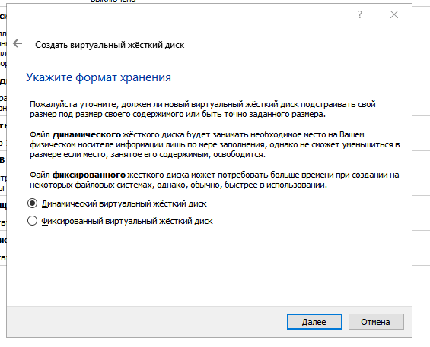

(рис. 7)

Встановлюю об’єм жорсткого диску (30 Гб) та натискаю «Создать» - рис 8

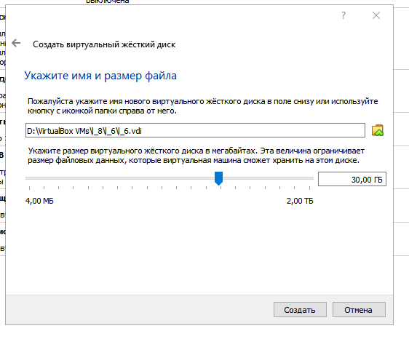

(рис. 8)

У списку обираю машину, яку створив - «l_6» - рис 9

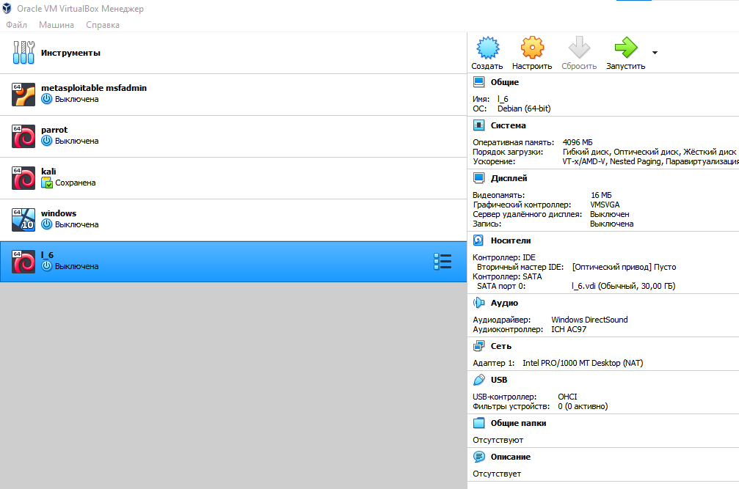

(рис. 9)

Та натискаю «Запустить» - рис 9

У списку обираю образ потрібний образ, якщо не має – додаю

Та Натискаю «Продолжить» - рис 10

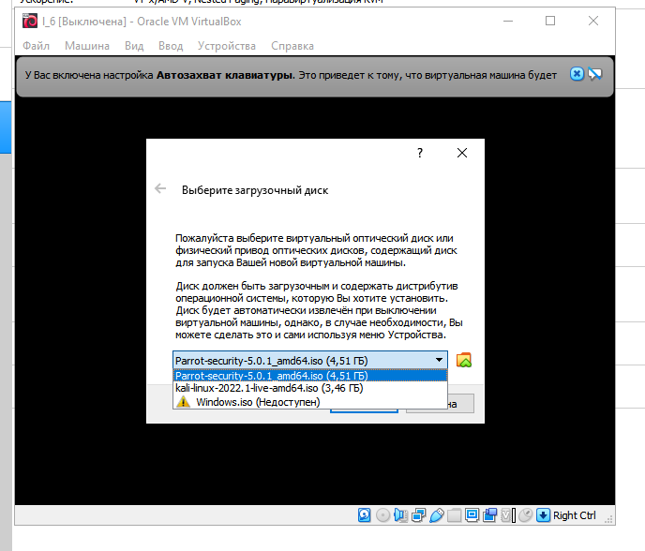

(рис. 10)

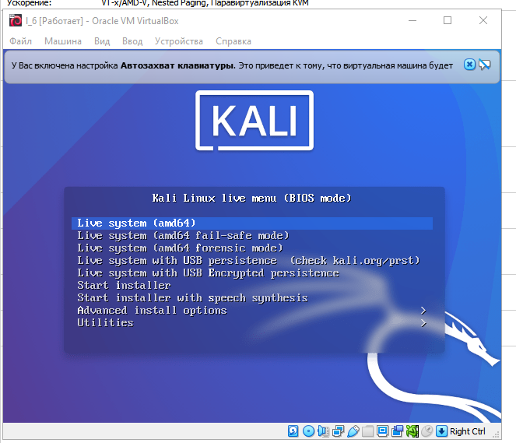

(рис. 11)

У даному списку обираю «Start installer» та натискаю «Enter» - рис 11, рис 12

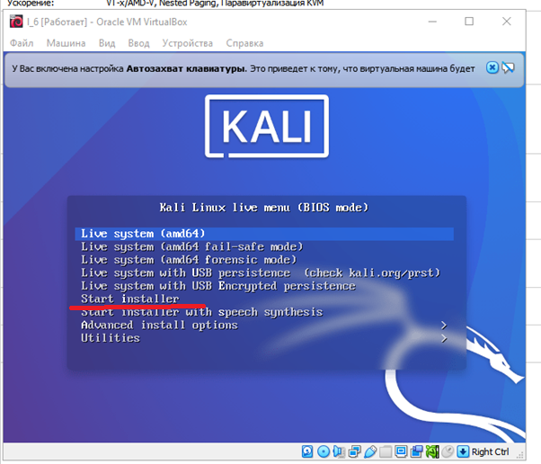

(рис. 12)

Обираю мову та натискаю «Continue» - рис 13

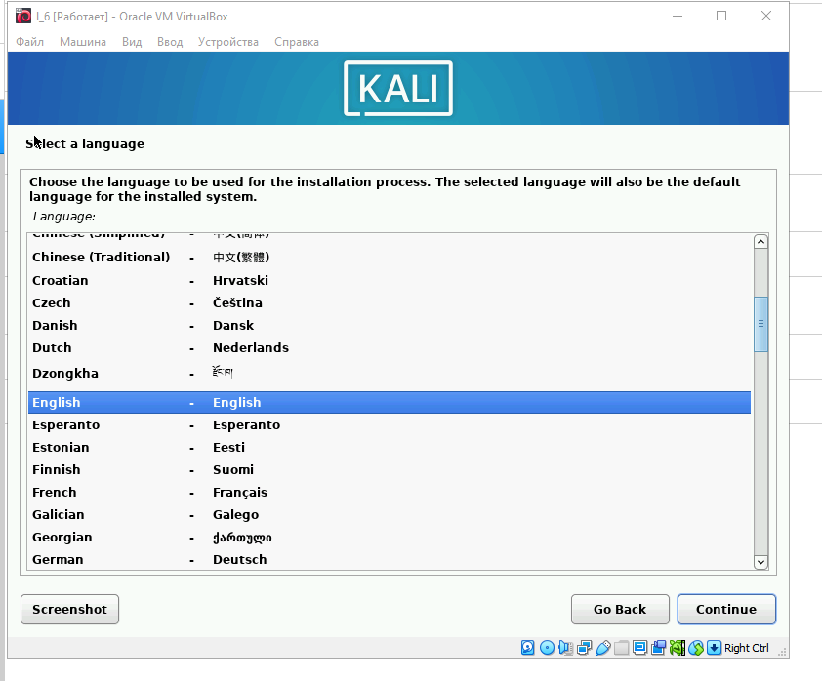

(рис. 13)

Обираю місцезнаходження та натискаю «Continue» - рис 14

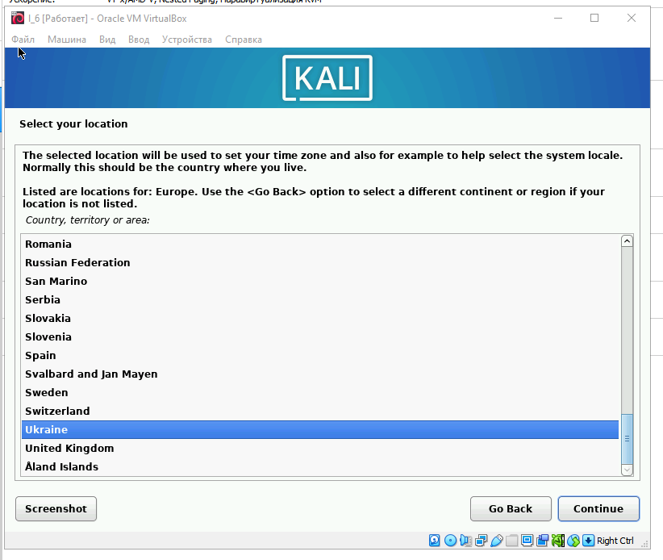

(рис. 14)

Обираю мову локалізаціїї та натискаю «Continue» - рис 15

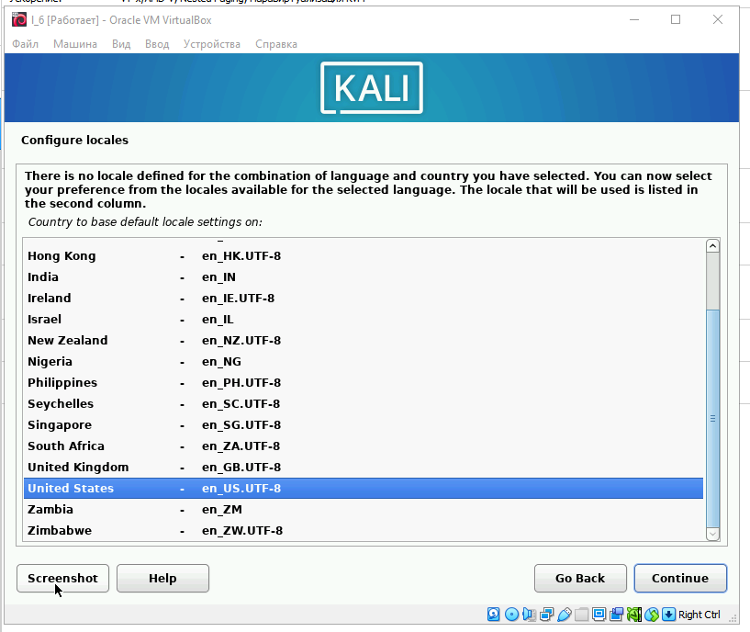

(рис. 15)

Обираю розкладку клавіатури та натискаю «Continue» - рис 16

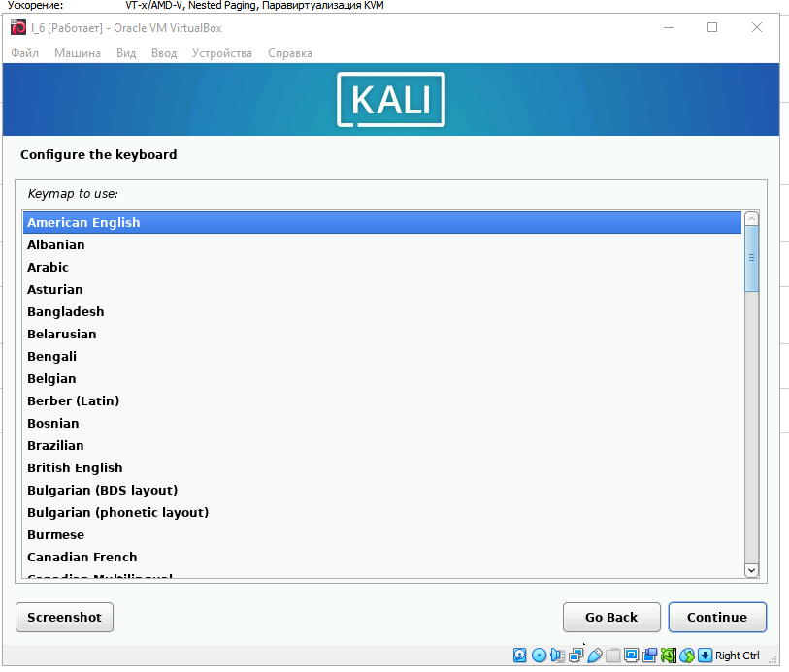

(рис. 16)

Ввожу ім’я машини в інтернеті та натискаю «Continue» - рис 17

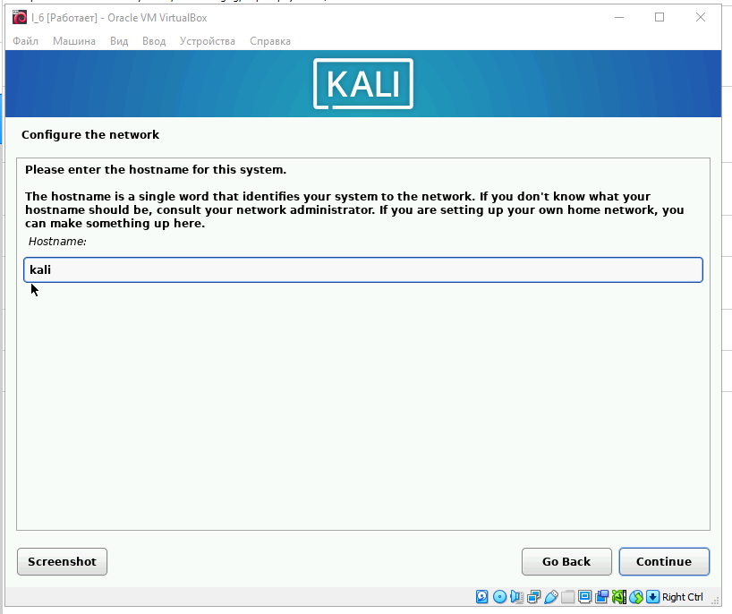

(рис. 17)

Доменне ім’я залишаю пустим та натискаю «Continue» - рис 18

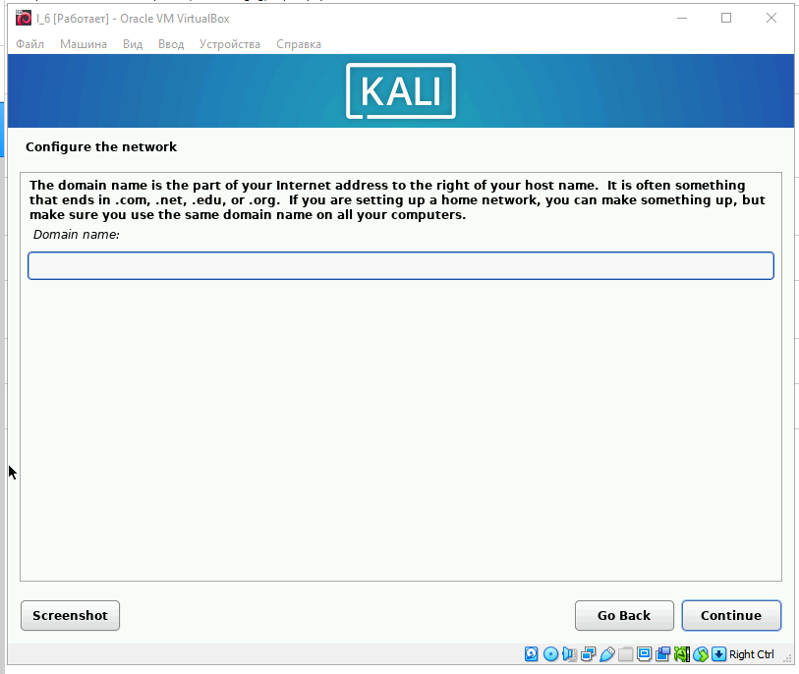

(рис. 18)

Заповнюю ім’я нового користувача та натискаю «Continue» - рис 19

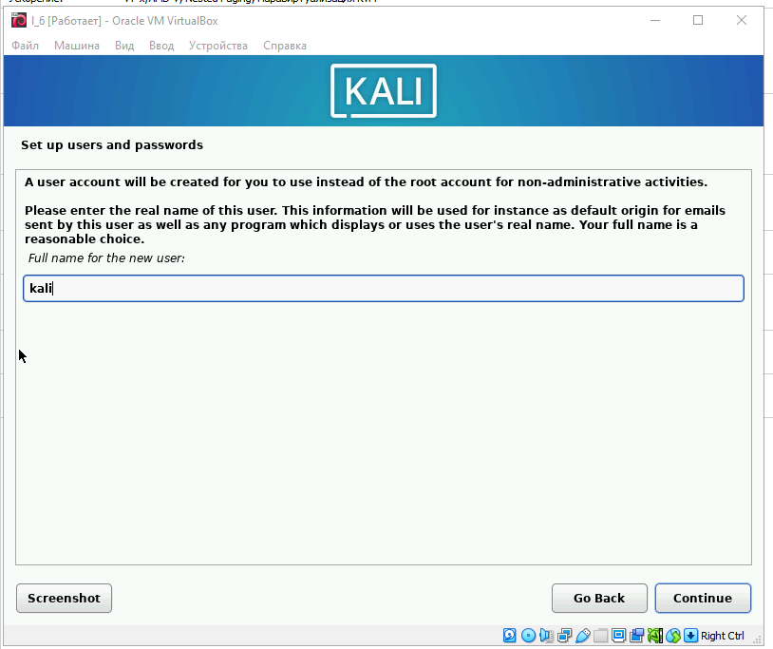

(рис. 19)

Ввожу юзернейм нового користувача та натискаю «Continue» - рис 20

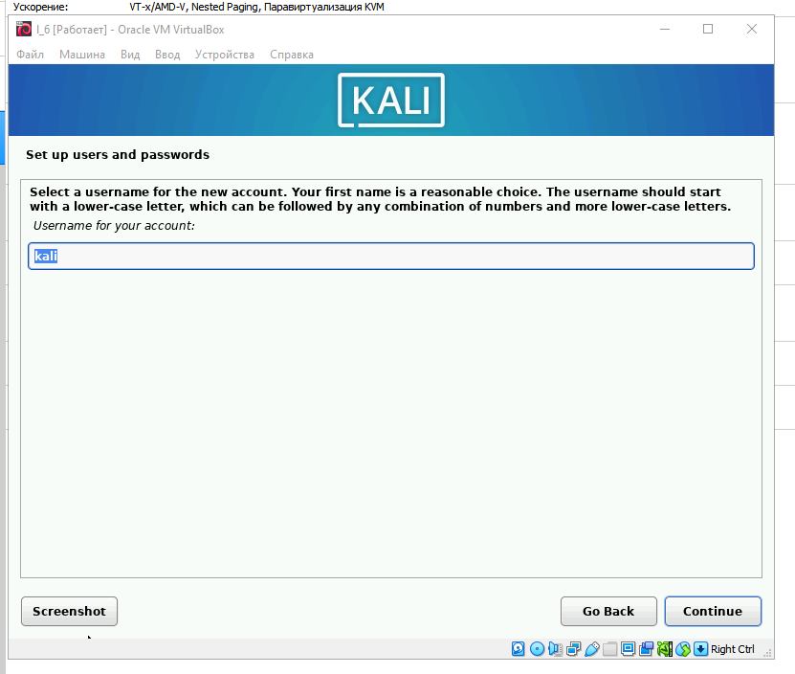

(рис. 20)

Встановлюю пароль для користувача та натискаю «Continue» - рис 21

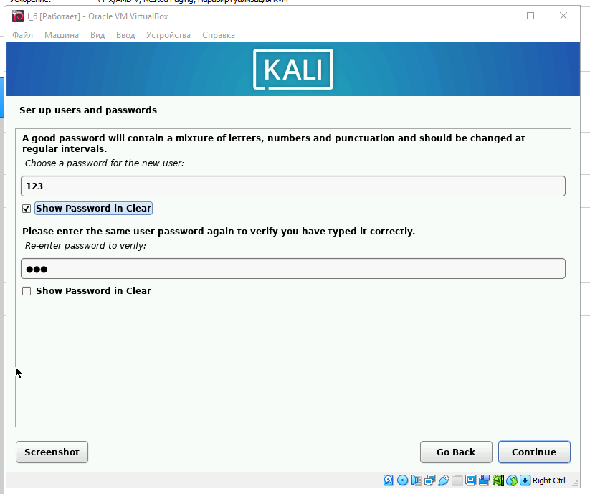

(рис. 21)

Для ділення диску обираю перший варіант, бо він найпростіший та натискаю «Continue» - рис 22

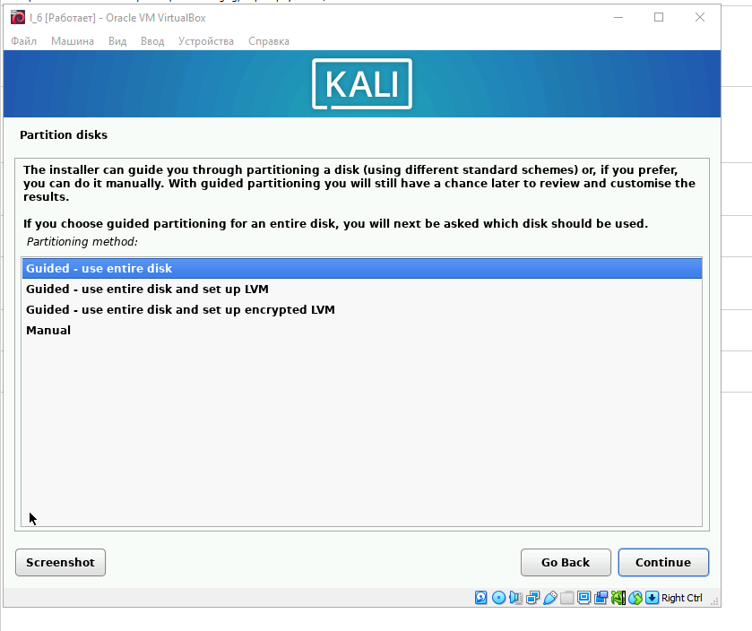

(рис. 22)

Обираю який диск буду ділити та натискаю «Continue» - рис 23

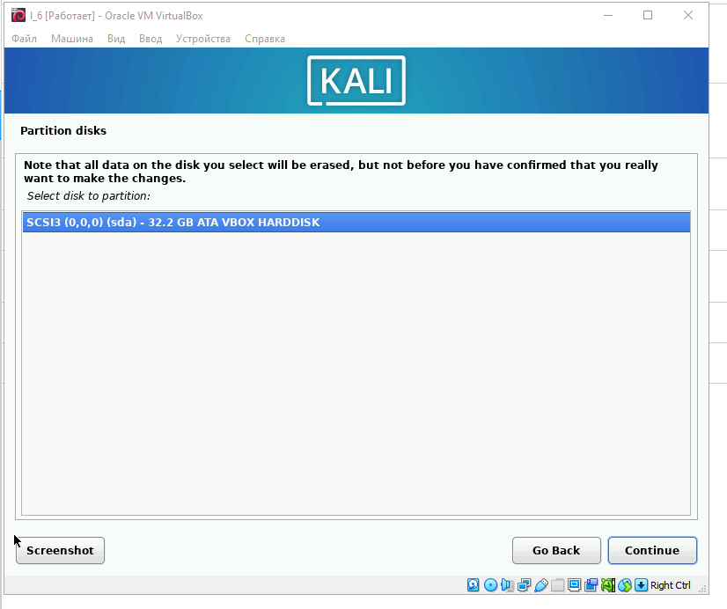

(рис. 23)

Обираю всі файли в одному місці, бо так простіше для новачків та натискаю «Continue» - рис 24

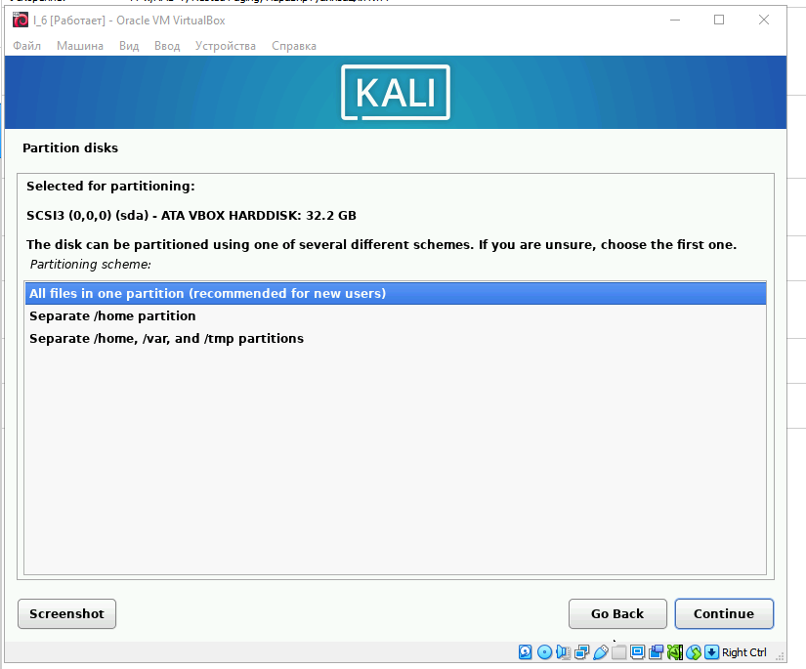

(рис. 24)

Система автоматично розділила диск на частини, тому просто натискаю «Continue» - рис 25

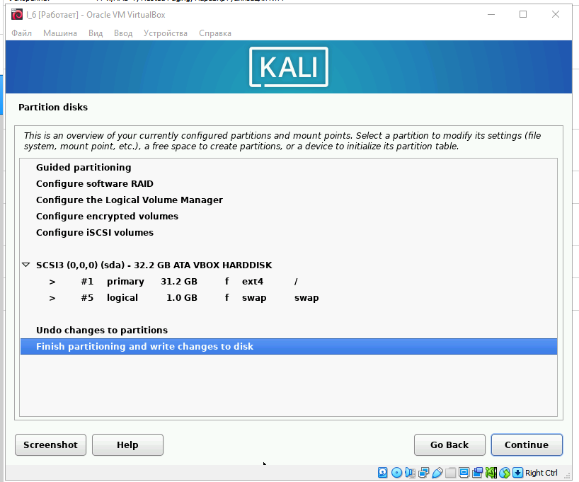

(рис. 25)

Обираю «Yes» зберегти зміни на для диску та натискаю «Continue» - рис 26

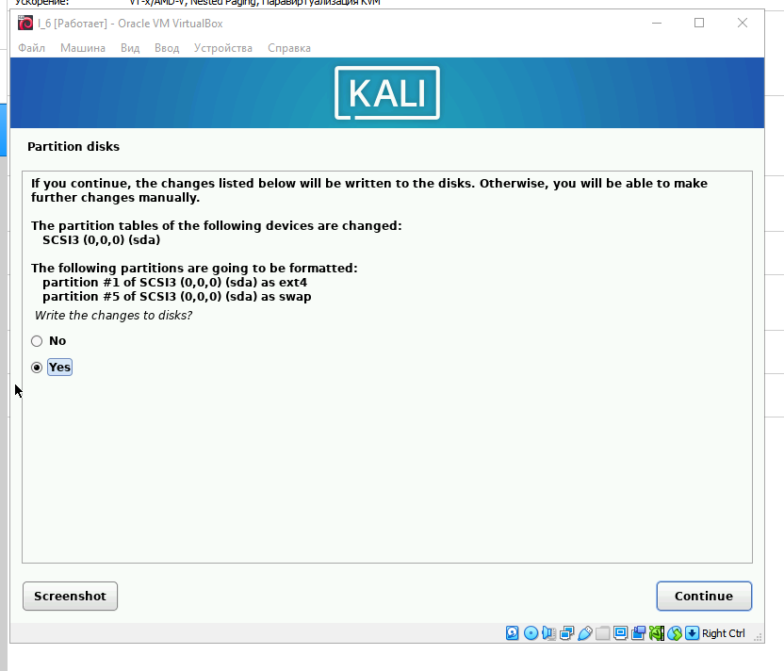

(рис. 26)

Та чекаю на закінчення інсталювання – рис 27

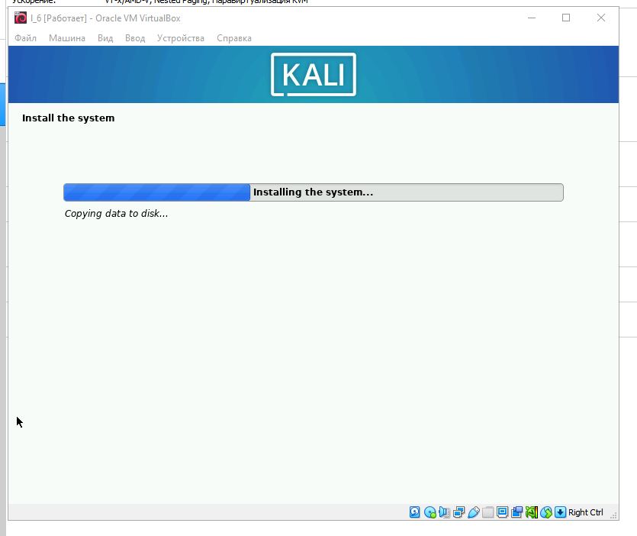

(рис. 27)

Обираю не використовувати Network mirror натиснув «No» та натискаю «Continue» - рис 28

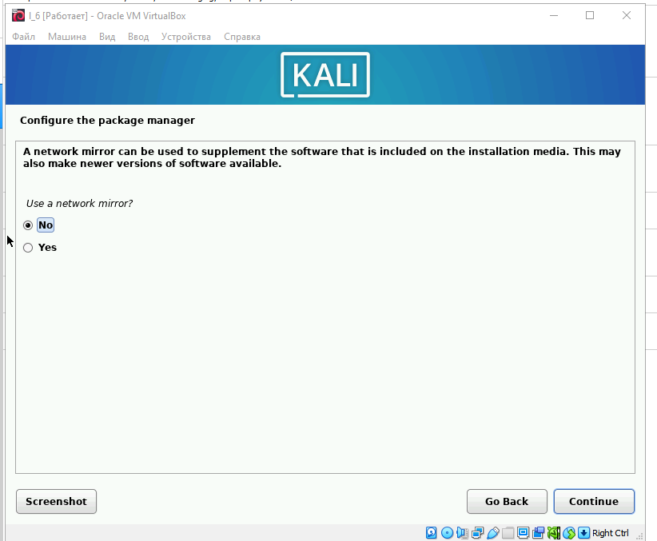

(рис. 28)

Обираю встановити завантажувач та натискаю «Continue» - рис 29

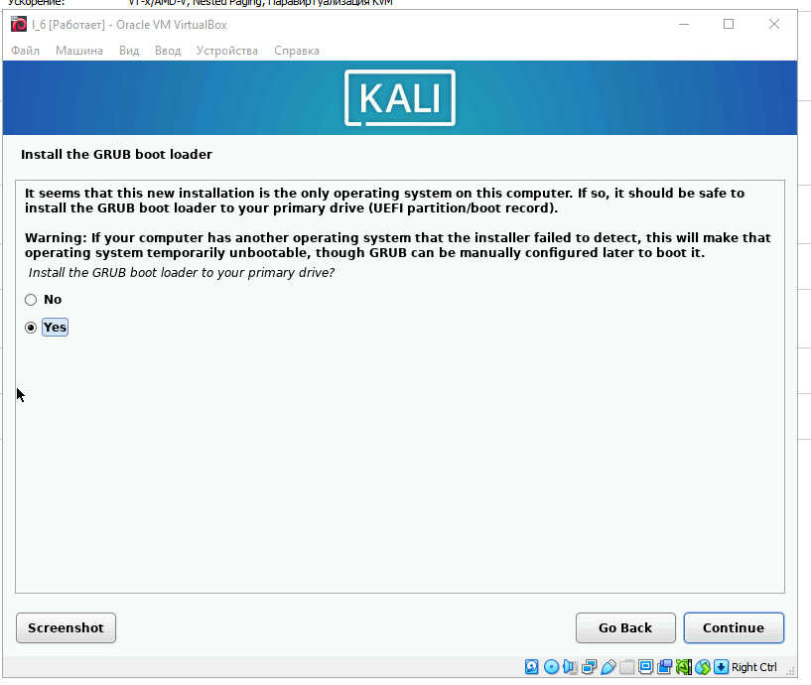

(рис. 29)

Обираю диск та натискаю «Continue» - рис 30

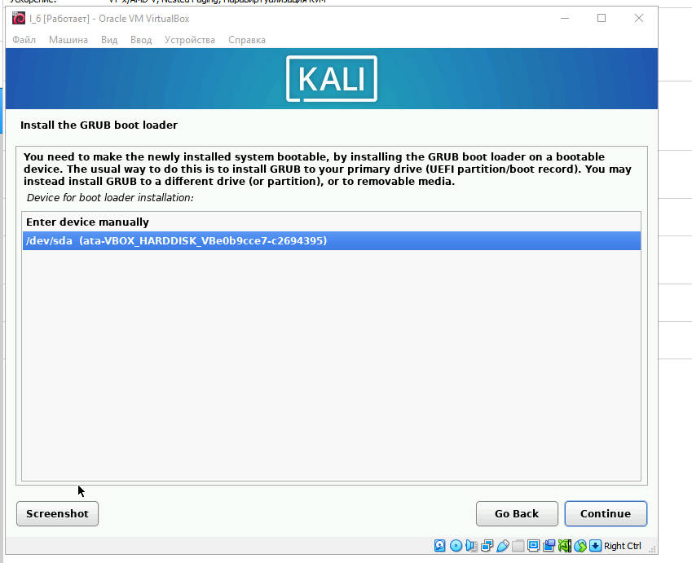

(рис. 30)

Та продовжую чекати – рис 31

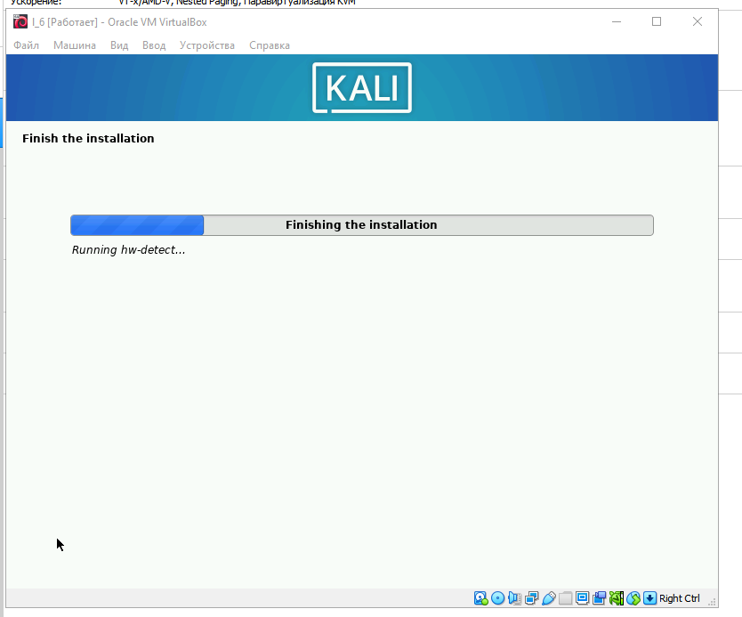

(рис. 31)

Натискаю «Continue» для перезавантаження – рис 32

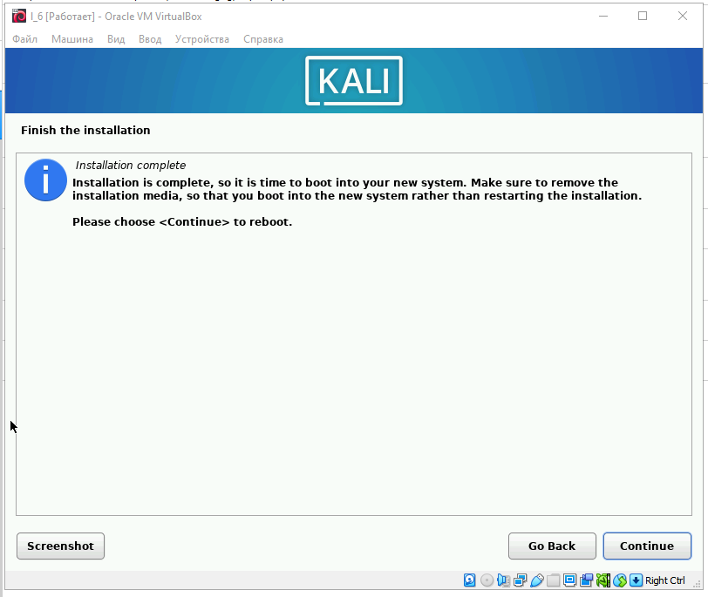

(рис. 32)

Чекаю завантаження системи – рис 33

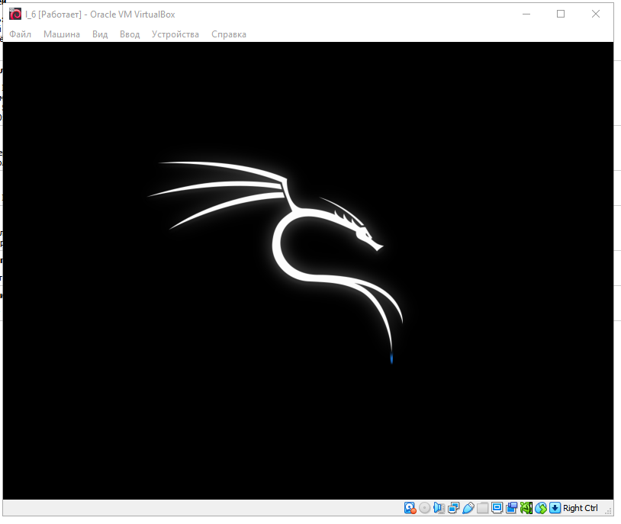

(рис. 33)

Ввожу логін та пароль для користувача – рис 34

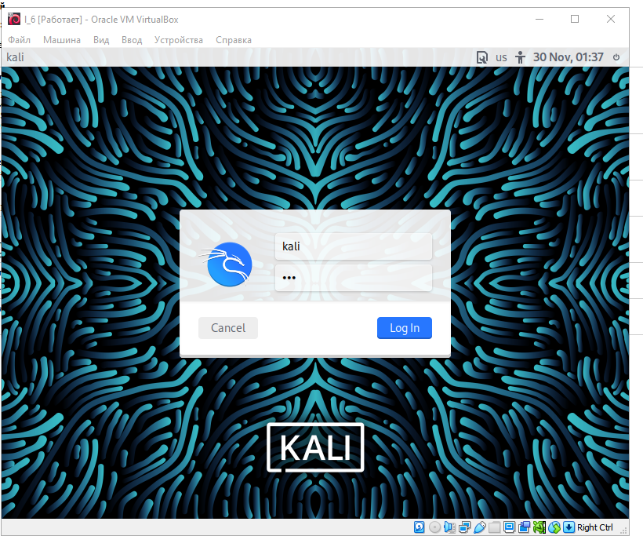

(рис. 34)

Система успішно встановлена – рис 35

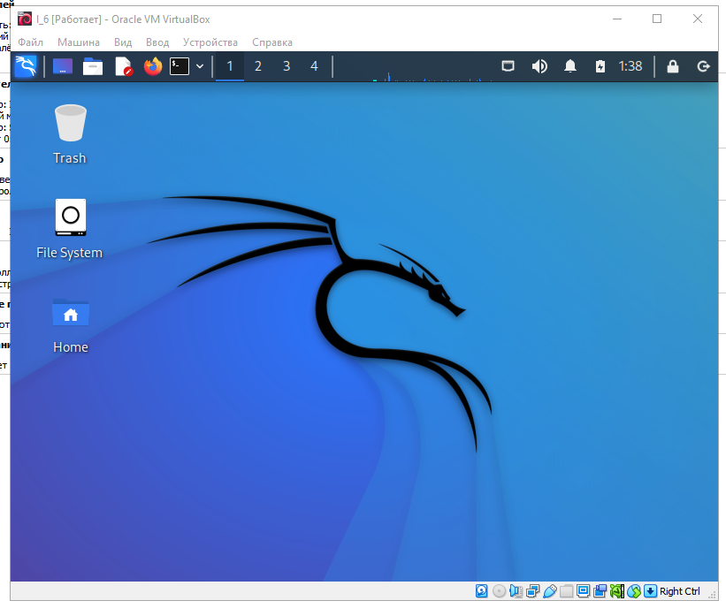

(рис. 35)

Висновок – у даній лабораторній роботі я встановив Kali Linux на віртуальну машину